МУНИЦИПАЛЬНОЕ АВТОНОМНОЕ ДОШКОЛЬНОЕ ОБРАЗОВАТЕЛЬНОЕ УЧРЕЖДЕНИЕ «ДЕТСКИЙ САД №111 «ДАШЕНЬКА»

ПЕДАГОГИЧЕСКИЙ ПРОЕКТ

«Осень разноцветная»

Подготовительная группа

Автор проекта:

Воспитатель Маслова В.С.

г. Улан-Уд

ПЛАН

- Актуальность проекта……стр. 3
- Цели и задачи………………стр. 3
- Этапы
Подготовительный…………стр. 4
Основной……………………стр. 4 - 6
Заключение…………………стр. 6-7
- Результат проекта…………стр. 7-8

Тип и вид проекта: творческий, групповой, краткосрочный.
Участники проекта: воспитатель, дети, родители
Возраст детей: 6-7 лет.
Сроки реализации: 2 недели.
Актуальность:
Огромную роль в экологическом образовании дошкольников играет практическая, исследовательская деятельность в природных условиях, что в свою очередь способствует развитию любознательности. Одно из определений любознательности в словаре по общественным наукам, звучит, как активный интерес к окружающему миру, к явлениям, к людям, и задача педагогов развивать этот активный интерес.
Экологическое образование будет более эффективным, если изучать природу не только по картинкам и фотографиям, но и через эмоциональное восприятие деревьев, трав, через прямой контакт ребенка с природой.
В любом городе, поселке есть интересные для наблюдений природные объекты: деревья, травы, насекомые, птицы. Изучать их лучше в процессе проектно-исследовательской деятельности - это один из перспективных и эффективных методов обучения и воспитания детей дошкольного возраста. Основываясь на личностно-ориентированном подходе к обучению и воспитанию, он развивает познавательный интерес, любознательность к различным областям знаний, формирует навыки сотрудничества, практические умения, в данном случае в области экологического воспитания.

Цель проекта:
Формировать эстетическое восприятие окружающего мира и способствовать творческому и речевому развитию детей.
Задачи:
1. Расширить и систематизировать знания детей об осени, учить видеть и выделять отдельные объекты осенней природы.
2. Совершенствовать изобразительные навыки и умения.
3. Активизировать речь детей.
4. Воспитывать чуткость к художественному слову, любовь и бережное отношение к природе.
5. Сформировать активность и заинтересованность родителей в педагогическом процессе.
Планируемый результат:
- познавательное развитие: расширение знаний о сезонных изменениях в природе, об их причинах; совершенствовать знания о видах изобразительного искусства; продолжать знакомить с художниками
- речевое развитие: активизация и обогащение словарного запаса детей по теме проекта, формирование умения правильно формулировать предложения, составлять рассказы по предложенному материалу; знание стихотворений об осени.
- социально-коммуникативное развитие: формирование у детей ответственного отношения к природе как к основе экологических условий жизни;
- художественно-эстетическое развитие: достижение положительного эмоционального отклика у детей при знакомстве с произведениями живописи, поэзии и музыки, отражение своих эмоций в собственной изобразительной деятельности;
- физическое развитие: повышение эмоционального, психологического, физического благополучия детей.
ОБЕСПЕЧЕНИЕ ПРОЕКТНОЙ ДЕЯТЕЛЬНОСТИ
Для реализации данного проекта в ДОУ есть все необходимые условия:
- Кадровые ресурсы : воспитатели, помощник воспитателя, музыкальный руководитель.
- Материальные условия: помещения группы, участки на территории ДОУ, парки.
- Учебно методические ресурсы: пособия, дидактический материал, картотека игр.
- Технические условия: телевизор в группе.
- Информационные ресурсы: компьютер, ноутбук, выход в интернет.
Мероприятия по реализации проекта:
1 этап – подготовительный
1. Беседа с детьми для уточнение представлений детей о сезонных изменениях в природе осенью.
2. Подбор методической, справочной, энциклопедической и художественной литературы по выбранной тематике проекта.
3. Подбор необходимого оборудования и пособий для практического обогащения проекта, целенаправленности, систематизации воспитательно-образовательного процесса.
4. Подбор дидактических игр.
5. Подбор художественной литературы.
6. Подготовка методического обеспечения.
7. Консультации.
2 этап - основной (реализация в образовательной деятельности)

- Занятия по познавательному развитию:
- «По следам осени»
- Беседы:
Рассматривание альбома «Золотая осень»
« Люблю осеннюю пору»
« Перелетные птицы»
« Красота осеннего леса»

- Речевая деятельность
- Заучивание и чтение стихов об осени.
- Отгадывание и загадывание загадок детьми друг другу;
- Чтение русских и дагестанских пословиц и поговорок про осень.

- Игровая деятельность:
- Дидактические игры:
«Что в корзинку мы берем».
«Что где растет»
«Чудесный мешочек»
«Что бывает осенью»
«Вершки – корешки»
«Когда это бывает»
«Осенние приметы»

- Подвижные игры:
«Солнышко и дождик»
«Листопад»
«К названному дереву беги»
«Перелет птиц»
«Огородная- хороводная»
«Раз, два, три к дереву беги»
«Собери овощи в корзину».

- Сюжетно-ролевые игры
«Поход на осеннюю поляну»
«Осеннее путешествие в лес»

- Настольно-печатные игры:
«Времена года. Осень»

Театрализованная игра:
«Медведь и заяц»

- Драматизация:
Сказка «Пчёлки-добрые подружки»

- Художественно – творческая деятельность
- Рисование:
«Ветка рябины»;
«Разноцветный лес»
«Сбор урожая в нашем селе».
«Отражение осеннего леса»

- Лепка
«Деревья осенью»
«Репка»
- Аппликация
«Осенний пейзаж»
«Ваза с фруктами и ветками»

Конструирование
«Машины везут овощи и фрукты» (из коробок)
- Осенняя фотовыставка.
- Ознакомление с произведениями художественной литературы:
Русские народные сказки: «Репка», «Мужик и медведь»
А.Фет « Ласточки пропали»
И. М. Лесовая; «Листья солнцем наливались»
К. Твордовский; «Листья осенью»
Токмакова; «Разговор старой ивы с дождем»
М. Волошин; « Осенью»
Р. Рашидов; «Осенний лес»

- Трудовая деятельность
- Работа на огороде – уборка высохшей травы, сбор сухих листьев.
Помощь дворнику по сбору опавшей листвы.
Сбор листьев для гербария.
- Работа с родителями
- Творческая выставка поделок « Дары осени»
- Фотовыставка «Осень 2021»
- Консультации:
«»
«»
3 этап – ЗАКЛЮЧЕНИЕ Развлечение « Осень разноцветная».
В результате работы над проектом
Дети:
- Сформировался интерес к осенней природе, к дарам осени.
- Расширился кругозор и увеличился словарный запас.
- Познакомились с признаками осени.
- Научились делать простейшие причинно-следственные выводы.

Родители:
- Стали более активно участвовать в создании условий для реализации творческих и познавательных способностей у детей.
- приняли активное участие в выставке творческих работ «Осенние дары» и фотовыставке «Осень 2021»
Развивающая среда группы пополнилась:
- Дидактическим материалом на осеннюю тему.
- дидактическими играми.

Художественно – эстетическое развитие
Рисование, лепка, конструирование

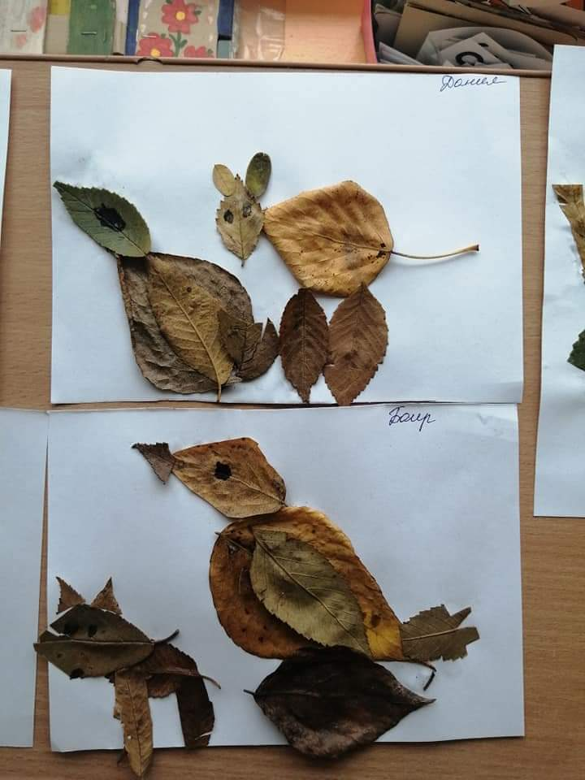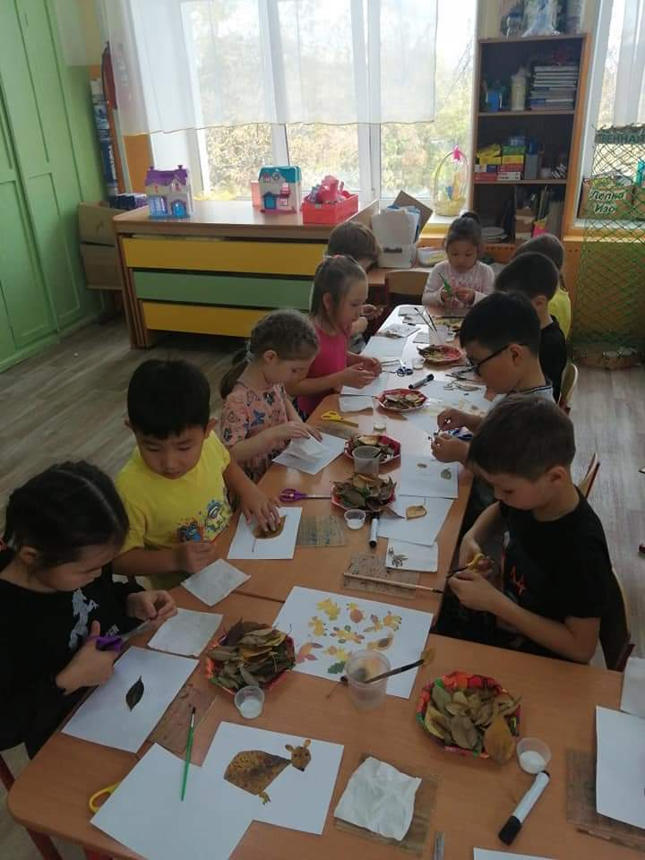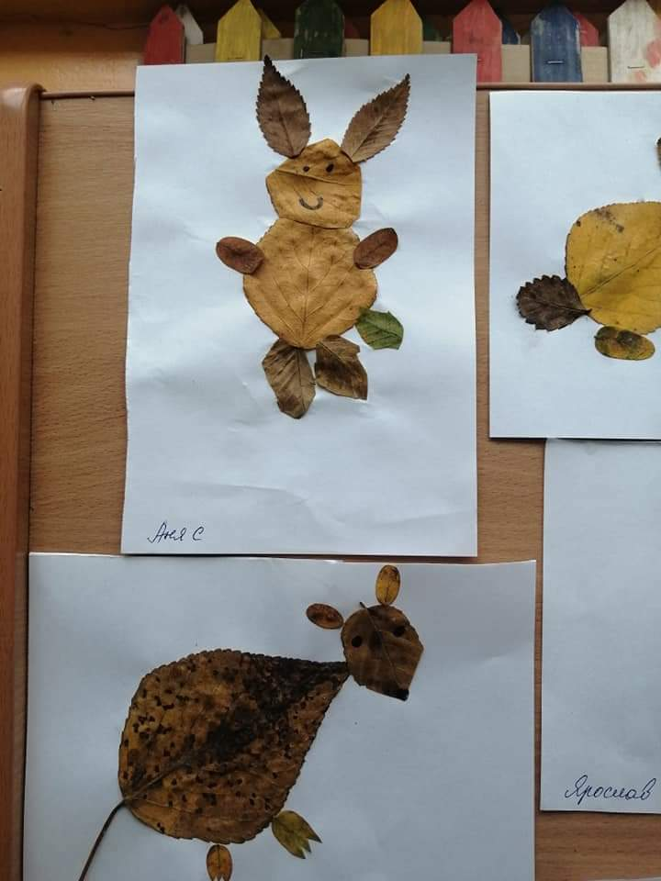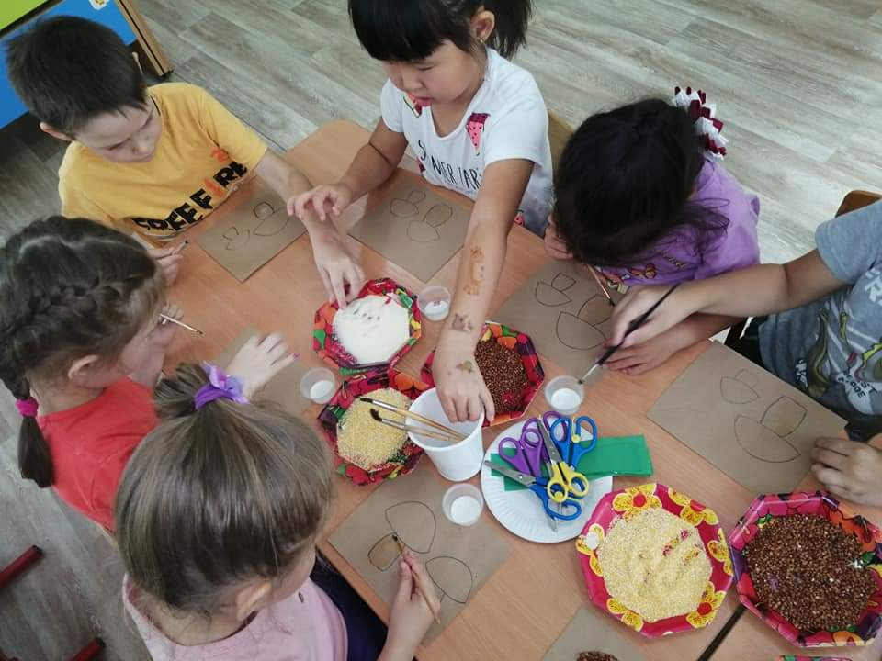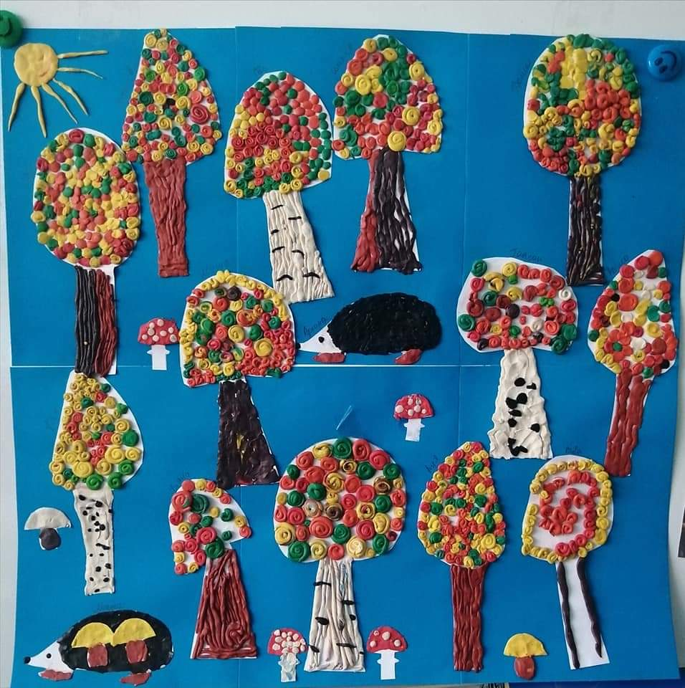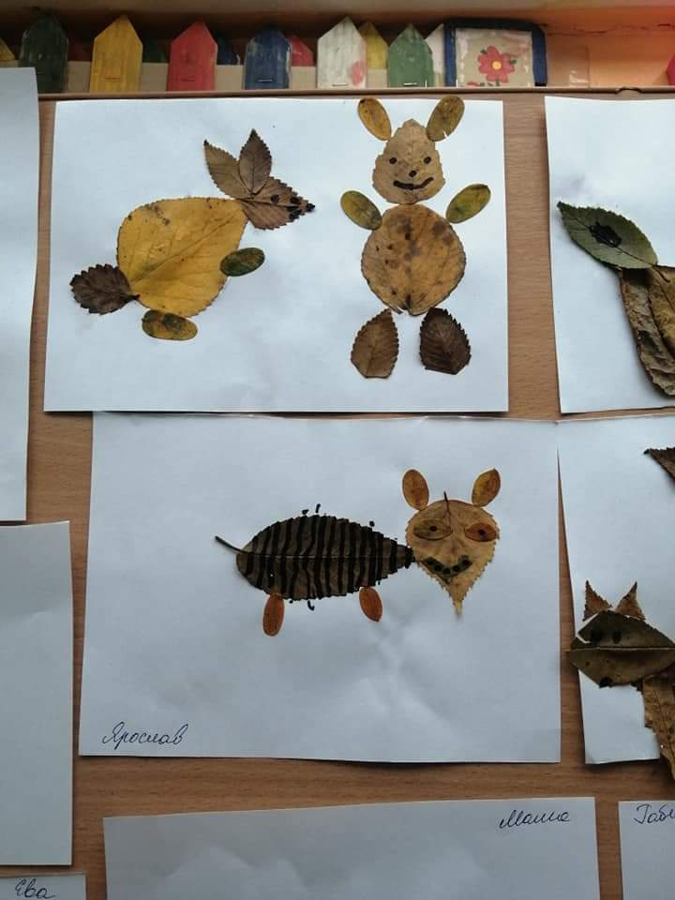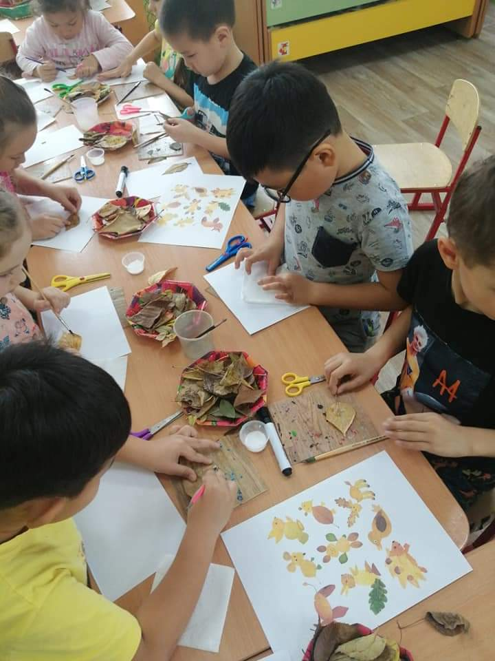
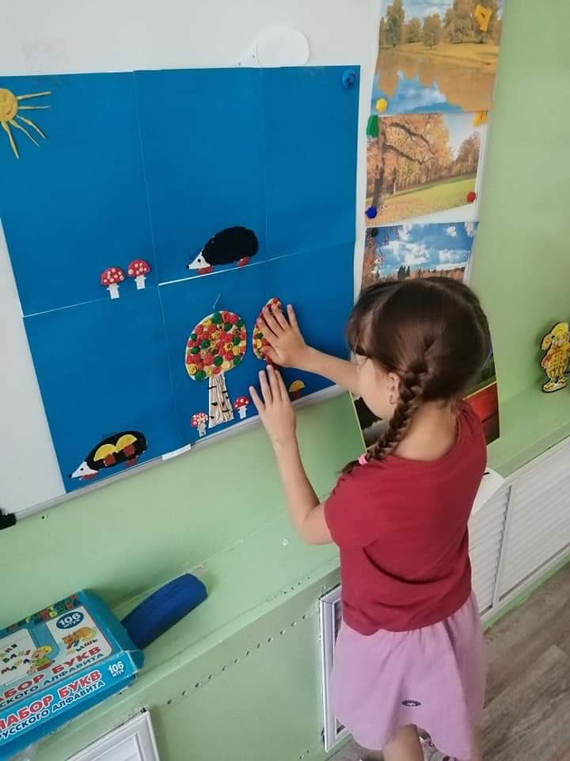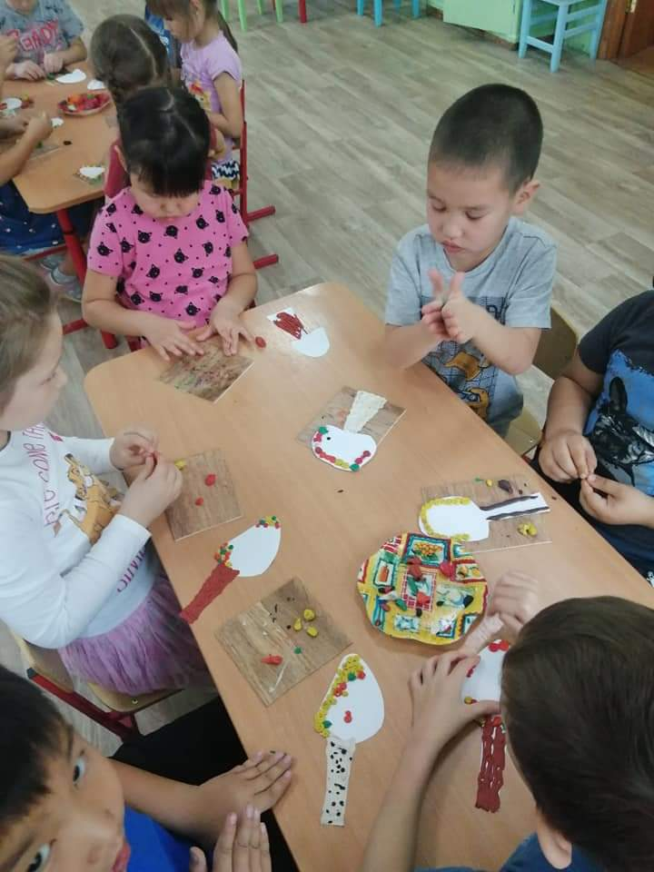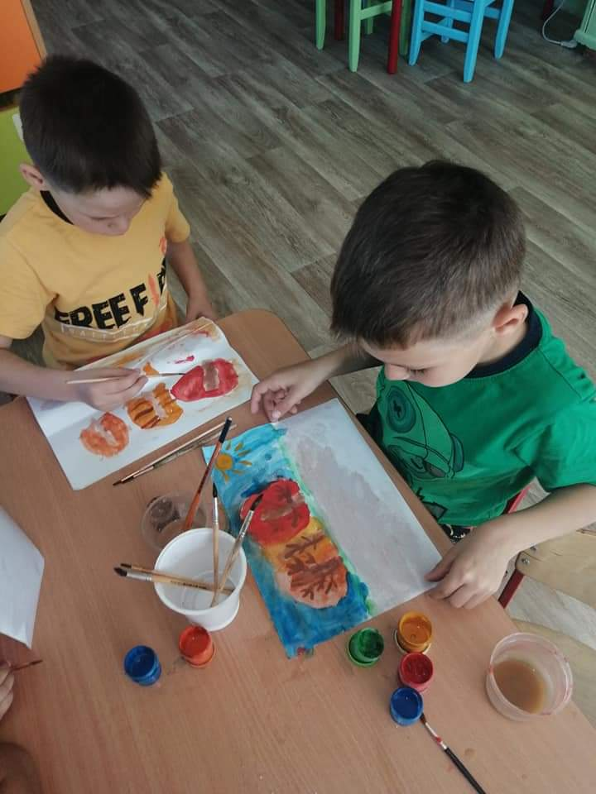
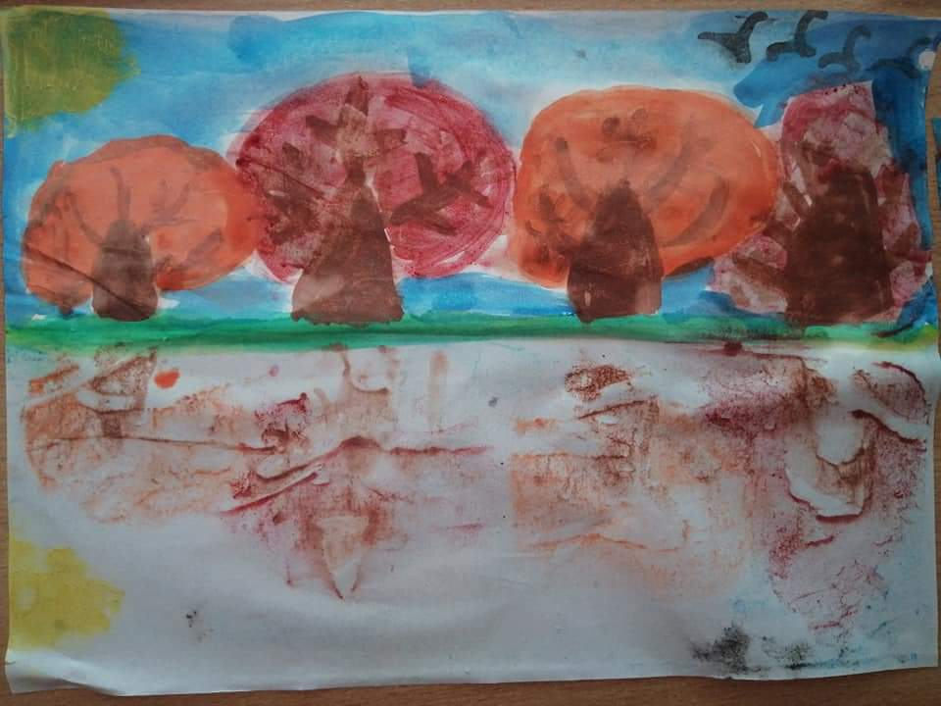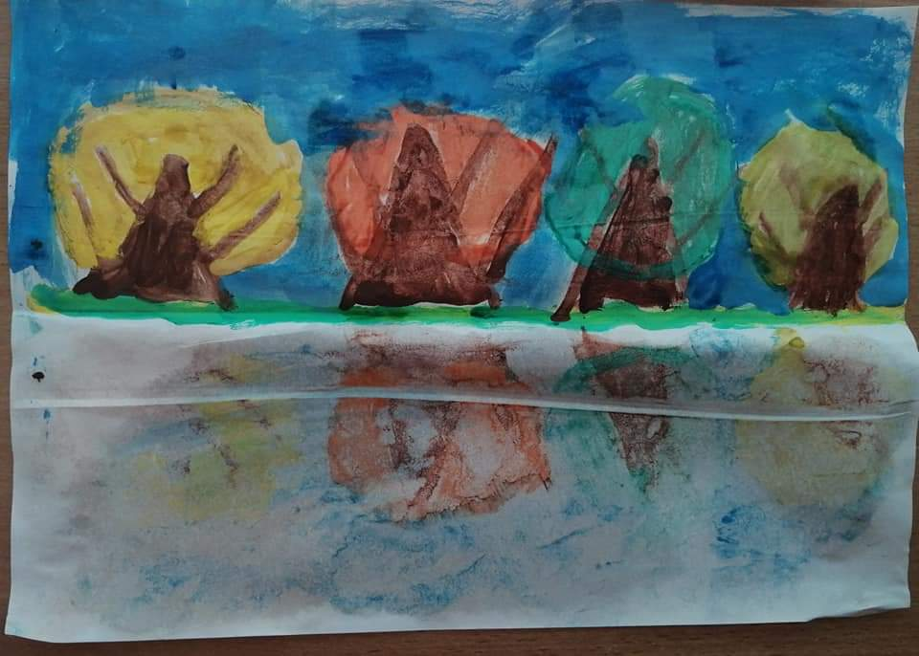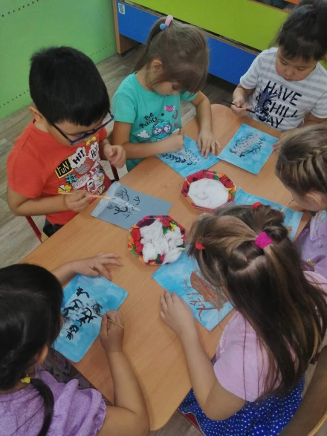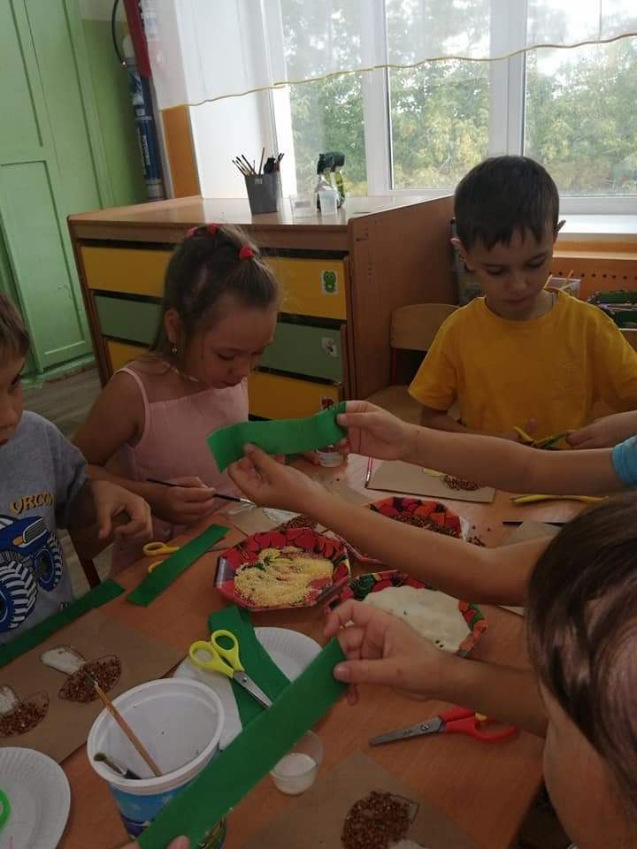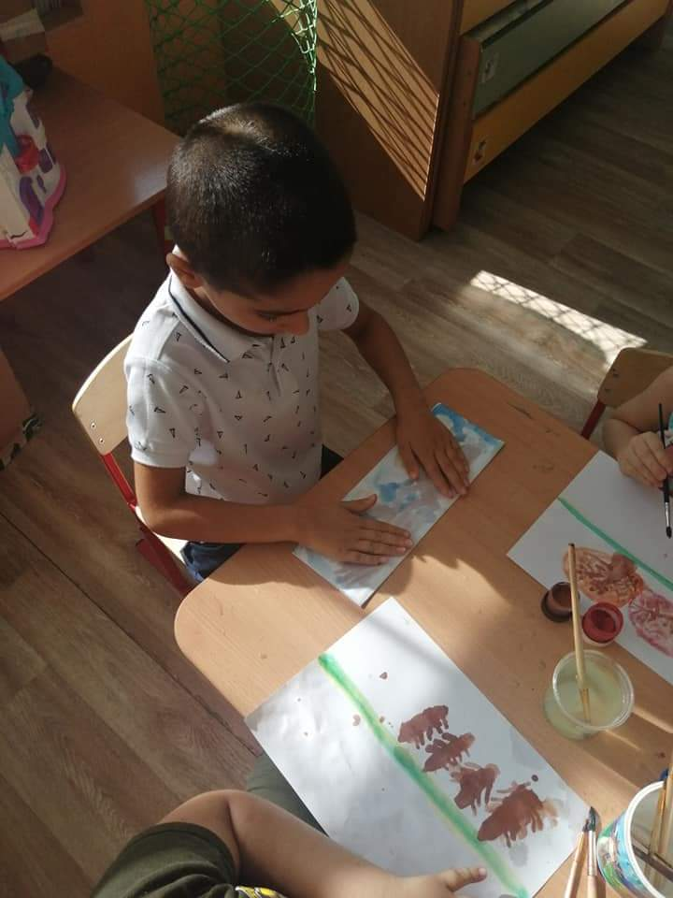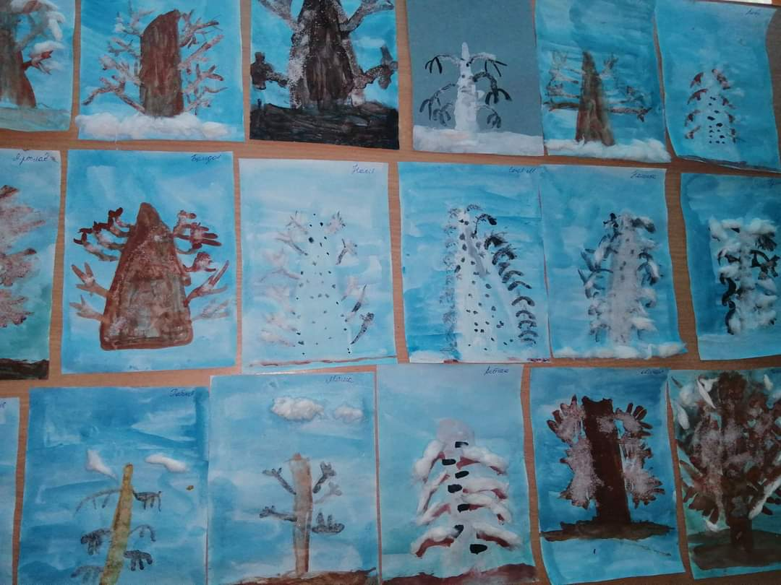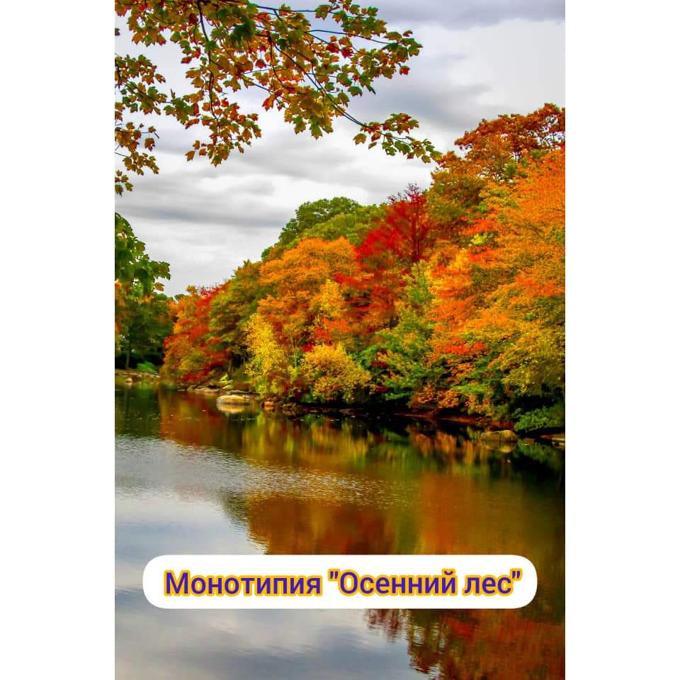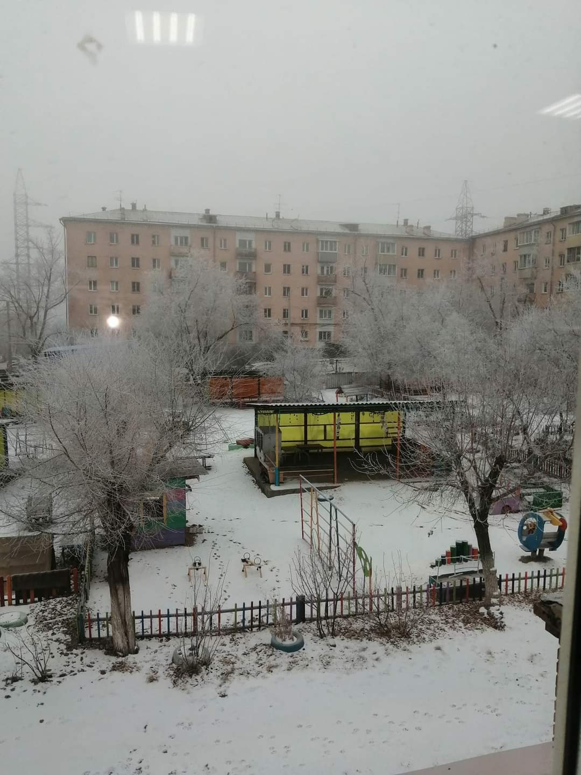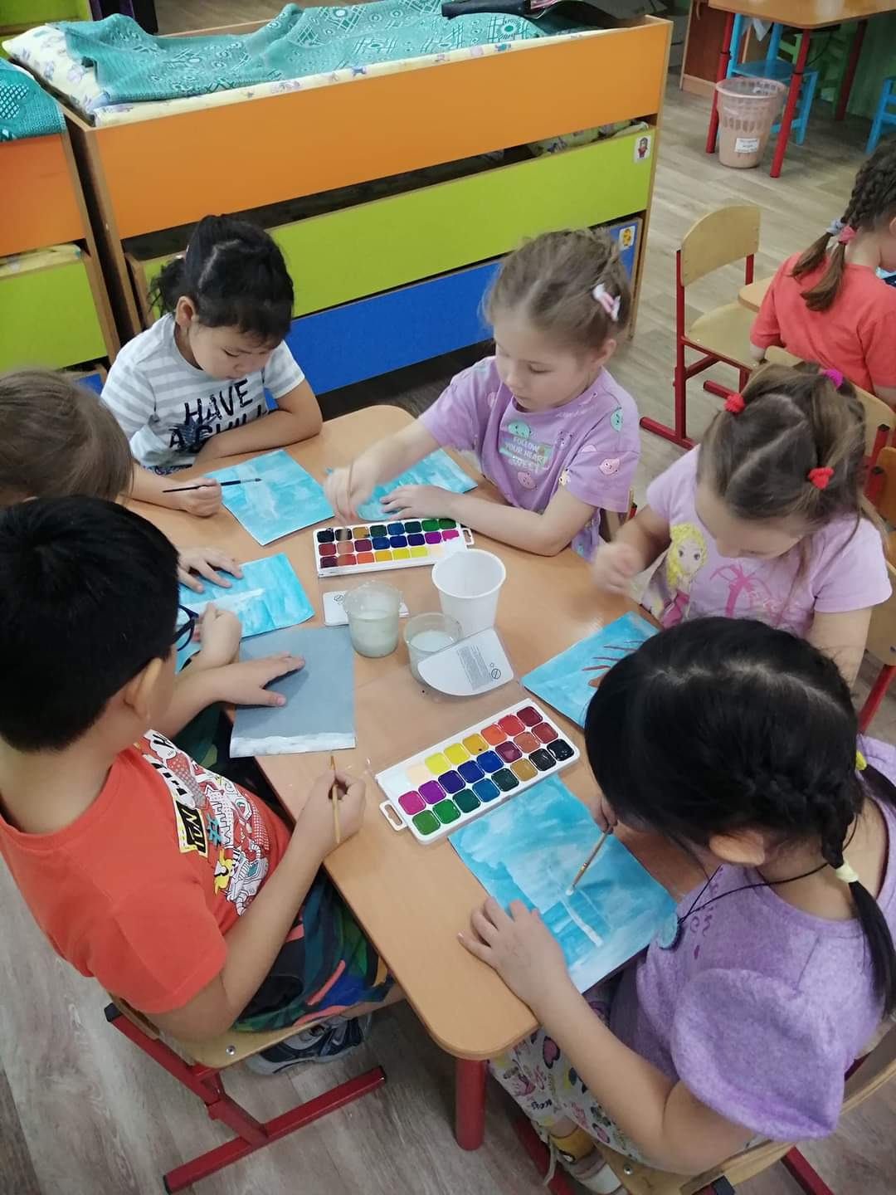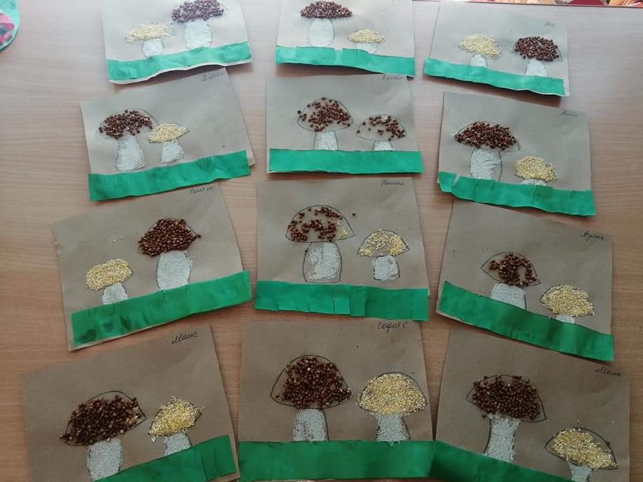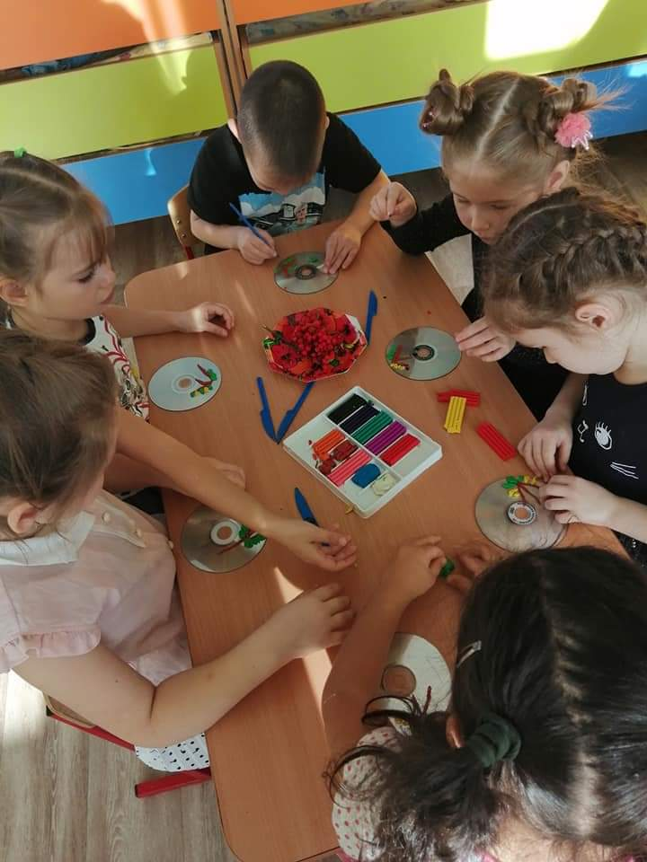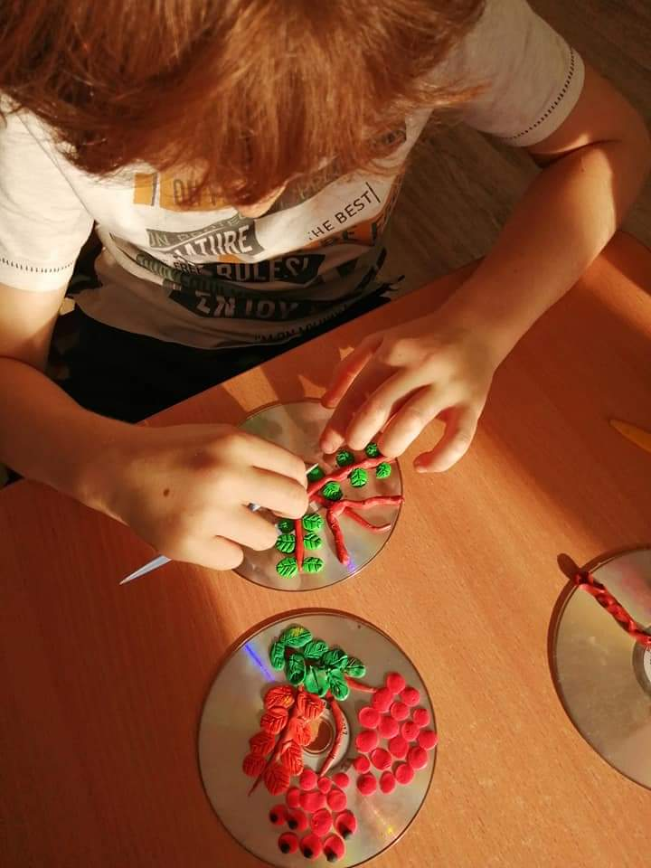

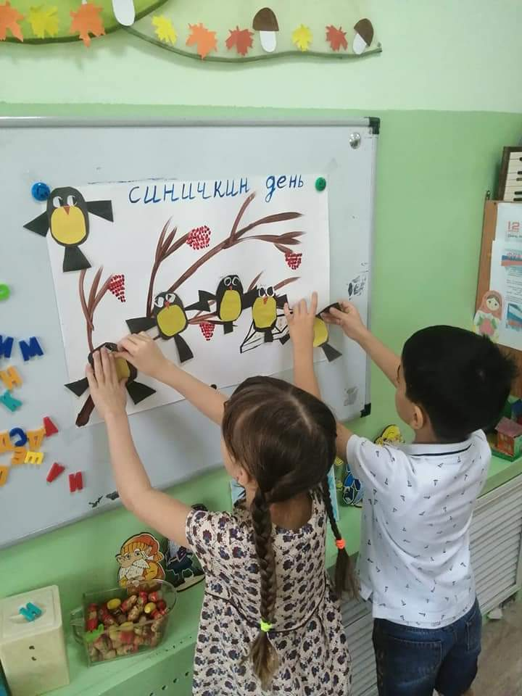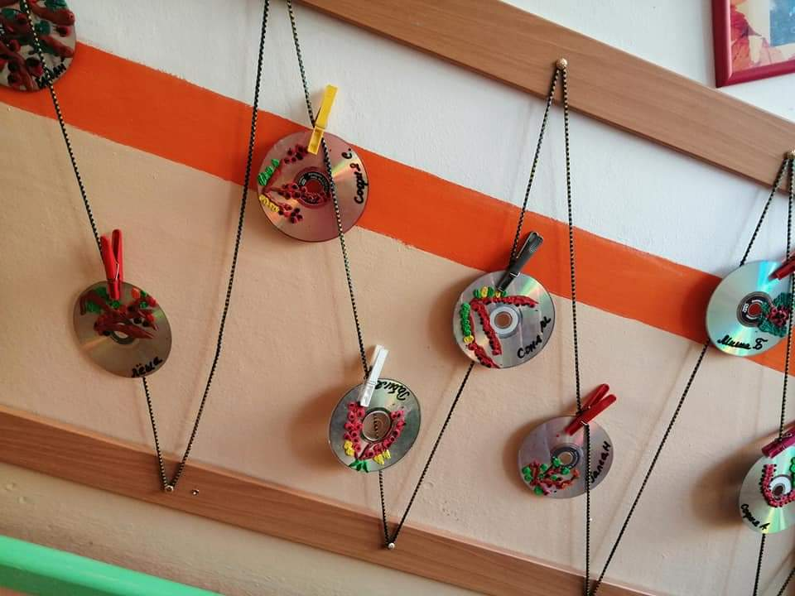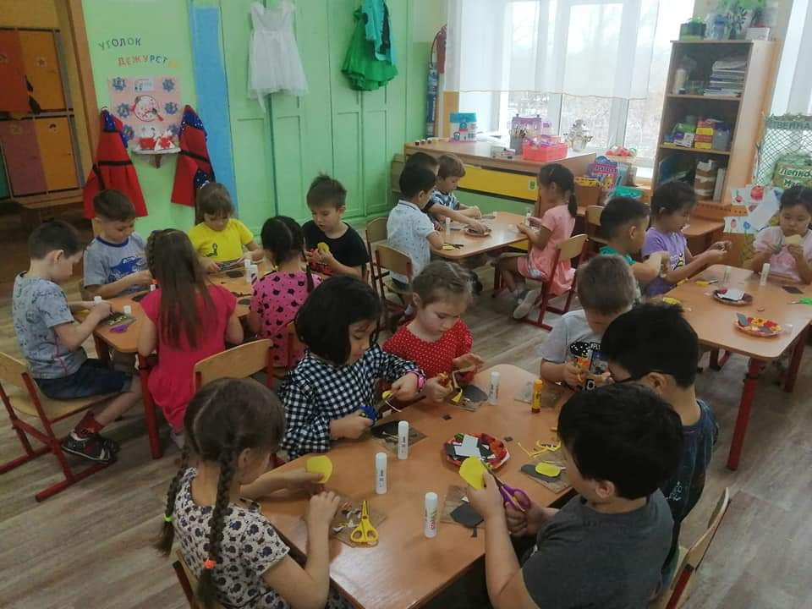

ТВОРЧЕСКИЕ РАБОТЫ РОДИТЕЛЕЙ
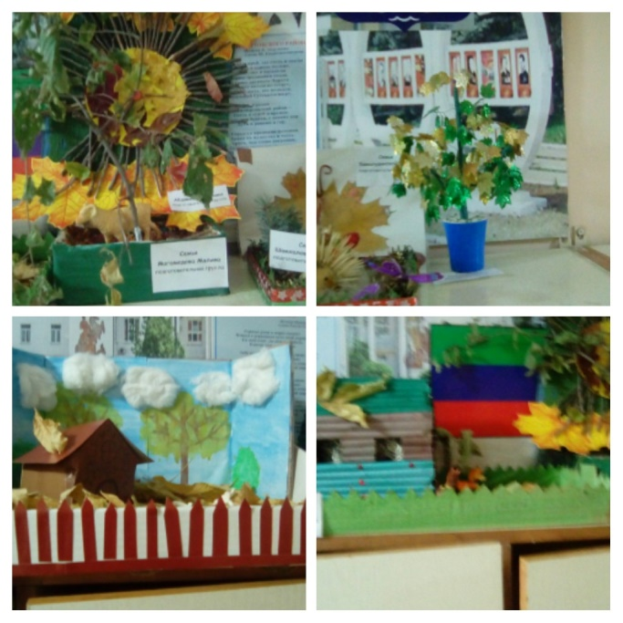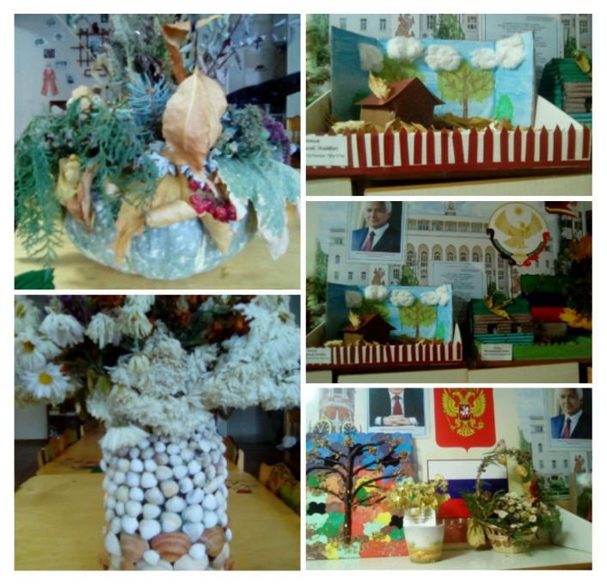
Пословицы и поговорки
Упал с дерева один лист — жди осени.
Осень пришла, урожай принесла.
Осеннее тепло обманчиво.
Быстро тает октябрьский день — не привяжешь за плетень.
В октябре на одном часу и дождь, и снег.
В октябре с солнцем распрощайся, ближе к печке подбирайся.
В ноябре рассвет с сумерками среди дня встречаются.
Невелика у ноября кузница, а на все реки оковы куёт.
Если бы не мороз, то овёс бы до неба дорос.
Ветры дули — шапку сдули; кафтан сняли, рукавицы сами спали.
Другим дивились, а сами на льду обломились.
Случилось носу похвалиться, что сподручно ему с морозом возиться.
Ноябрь — зимы запевка, ворота зимы.

Загадки
1.Дни стали короче,
Длинней стали ночи,
Кто скажет, кто знает,
Когда это бывает? Мокнет земля,
Пусты поля,
Дождь поливает,
Когда это бывает?
(Осенью)
2.Пришла без красок и без кисти
И перекрасила все листья.
Листья жёлтые летят,
Падают, кружатся,
И под ноги просто так
Как ковер ложатся!
(Осень, листопад)
3.В сентябре и в октябре
Их так много во дворе!
Дождь прошёл — оставил их,
Средних, маленьких, больших.
(Лужи)
4.Вслед за августом приходит,
С листопадом хороводит
И богат он урожаем,
Мы его, конечно, знаем!
(Сентябрь)
5.Королева наша, Осень,
У тебя мы дружно спросим:
Детям свой секрет открой,
Кто слуга тебе второй?
(Октябрь)
6.Осень по календарю,
Но уже стучит вовсю
В двери строгая зима,
Сыплет снегом на поля.
(Ноябрь)
7.Пришла девица красная
И листья обсыпает.
А как она зовётся,
Кто, дети, угадает?
(Осень)
8.Оранжевые, красные
На солнышке блестят.
Их листья, словно бабочки
Кружатся и парят.
(Деревья осенью)
9.Кто всю ночь по крыше бьёт
Да постукивает,
И бормочет, и поёт, убаюкивает?
(Дождь)
10.Тучи нагоняет,
Воет, задувает.
По свету рыщет,
Поет да свищет.
(Ветер)
11.Вот старушка из сторожки
Грязь разводит на дорожке.
Вязнет в топи мокрый лапоть –
Все зовут старушку …
(Слякоть)
12.С деревьев сыплются монетки
От сильного дождя и ветра.
Я подниму десять монеток
И соберу большой букетик.
(Осенние листья)

